**Ejercicio 3**

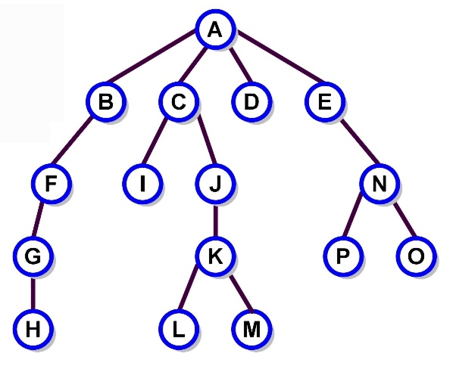**Para el árbol que se muestra, responde las preguntas siguientes:**

1. **¿Cuál es el nodo raíz?**

Este es el nodo A.

1. **¿Cuántos caminos diferentes de longitud 3 hay? Especifícalos.**

Solo hay dos:

* A, E, N, P
* A, E, N, O

1. **¿La sucesión de nodos HGFBACI es un camino?**

La sucesión de nodos H-G-F-B-A-C-I no constituye un camino en el árbol, ya que no sigue los enlaces directos entre nodos según la estructura del gráfico. En un camino válido, cada nodo debe estar conectado al siguiente en la secuencia mediante una arista en el orden indicado, lo cual no ocurre en esta secuencia debido a la falta de conexiones directas en varios tramos, como entre H y G o entre B y A.

1. **¿Cuáles nodos son los ancestros de K?**

Estos son A, C y J.

1. **¿Cuáles nodos son las hojas?**

Estos son H, I, L, M, D, P y O.

1. **¿Cuál es la altura del nodo C?**

Esta es longitud 3, pues, el nodo C tiene los siguientes caminos hacia sus hojas:

* C-I: Longitud 1
* C-J-K-L: Longitud 3
* C-J-K-M: Longitud 3

Y como el mas largo es C, entonces tiene longitud C.

1. **¿Cuál es la altura del árbol?**

Como el camino más largo es A-B-F-G-H y la longitud es de 4, la altura del árbol es 4.

1. **¿Cuál es el hermano a la derecha de D?**

Este es el nodo E.

1. **¿Cuántos hijos tiene A?**

Este tiene hijos: A, B, C, E.

**Ejercicio 4.**

El árbol binario se construye utilizando el postorden para identificar las raíces de cada subárbol y el inorden para definir las partes izquierda y derecha en torno a cada raíz. Partimos del último elemento en postorden, B, que es la raíz del árbol completo. Luego, B divide el inorden en los subárboles izquierdo (A, M, D, T, C, L) y derecho (K, I, O, U, R, S, N), y este proceso se repite recursivamente en cada subárbol para identificar sus propias raíces y divisiones.

Así, el recorrido en preorden del árbol resultante, siguiendo el orden raíz-izquierda-derecha, es: **B, A, M, D, T, C, L, K, I, O, U, R, S, N**.